陕西师范大学 汇编语言程序设计 实验报告
姓名： 王嘉轩 学号： 42407194 班级： 2024级计创2班
指导教师： 彭亚丽
实验日期： 2026.6.12
实验名称：循环程序
实验八 循环程序
一、实验目的
1、实现一个循环程序
二、实验器材
1、硬件环境：计算机系统 windows；
2、软件环境： MASM5.0。
三、实验内容
- 冒泡排序
.model small
.stack 100h

.data

n equ 10
a dw 25,18,36,12,45,9,30,15,27,21

.code

start:

mov ax,@data
mov ds,ax

mov cx,n
dec cx

outer_loop:

mov di,cx
mov bx,0

inner_loop:

mov ax,a[bx]

cmp ax,a[bx+2]
jge no_swap

xchg ax,a[bx+2]
mov a[bx],ax

no_swap:

add bx,2
loop inner_loop

mov cx,di
loop outer_loop

; 输出结果

mov cx,n
mov si,0

print_loop:

mov ax,a[si]
call print_num

mov dl,' '
mov ah,2
int 21h

add si,2
loop print_loop

mov ah,4ch
int 21h

;--------------------------------
; AX转十进制输出
;--------------------------------

print_num proc

push ax
push bx
push cx
push dx

xor cx,cx
mov bx,10

pn1:

xor dx,dx
div bx

push dx
inc cx

cmp ax,0
jne pn1

pn2:

pop dx
add dl,'0'

mov ah,2
int 21h

loop pn2

pop dx
pop cx
pop bx
pop ax

ret

print_num endp

end start
运行结果：
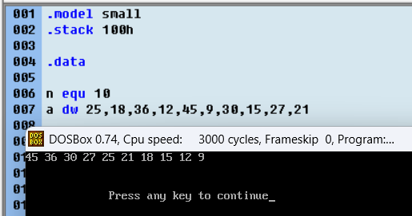
四、实验总结
学会了循环程序的构建

